Implementasi Metode Waterfall untuk Sistem Penjadwalan Perkuliahan pada Universitas Muhammadiyah Bima
Implementation of the Waterfall Method for Course Scheduling System at Universitas Muhammadiyah Bima

Iis Muzdalifah*¹, Teguh Ansyor Lorosae², Irma Eryanti Putri
^{1,2,3}Program Studi Teknik dan Ilmu Komputer, Universitas Muhammadiyah Bima
E-mail: ¹iismuzdalifahiis@gmail.com, ²ansyorlorosae95@gmail.com, ³irerput1802@gmail.com

Abstrak
Penjadwalan perkuliahan merupakan aktivitas penting dalam pengelolaan akademik karena melibatkan pengaturan dosen, mata kuliah, ruang, dan waktu perkuliahan secara terintegrasi. Pada Universitas Muhammadiyah Bima, proses penyusunan jadwal masih dilakukan secara manual menggunakan spreadsheet sehingga sering menimbulkan bentrok jadwal, revisi berulang, serta membutuhkan waktu pengelolaan yang cukup lama. Penelitian ini bertujuan untuk merancang dan mengimplementasikan sistem penjadwalan perkuliahan berbasis web yang mampu mengatasi permasalahan tersebut melalui mekanisme validasi otomatis berbasis constraint. Sistem dikembangkan menggunakan framework CodeIgniter 4 dengan metode pengembangan Waterfall. Kontribusi utama penelitian ini terletak pada penerapan validasi otomatis secara real-time yang mampu mendeteksi dan menolak konflik jadwal dosen, ruang, dan kelas sebelum data tersimpan ke dalam basis data, sehingga proses penyusunan jadwal menjadi lebih konsisten dan minim kesalahan dibandingkan metode manual sebelumnya. Pengujian sistem dilakukan menggunakan metode Black-box Testing terhadap 10 skenario pengujian yang mencakup validasi input, deteksi konflik jadwal, manipulasi data, dan akses informasi jadwal. Hasil pengujian menunjukkan bahwa seluruh skenario berhasil dijalankan dengan tingkat keberhasilan mencapai 100%, yang menandakan bahwa seluruh fungsi sistem telah berjalan sesuai kebutuhan pengguna. Dengan demikian, sistem yang dikembangkan mampu meningkatkan efektivitas proses penjadwalan serta meminimalkan terjadinya bentrok jadwal pada lingkungan akademik.

Kata kunci: Penjadwalan Perkuliahan, Sistem Berbasis Web, CodeIgniter 4, Validasi Otomatis, Black-box Testing
Abstract
Course scheduling is a crucial activity in academic management because it involves organizing lecturers, courses, classrooms, and time allocations in an integrated manner. At Universitas Muhammadiyah Bima, the scheduling process was still conducted manually using spreadsheets, resulting in frequent schedule conflicts, repeated revisions, and inefficient management processes. This study aims to design and implement a web-based course scheduling system capable of overcoming these problems through an automatic constraint-based validation mechanism. The system was developed using the CodeIgniter 4 framework and the Waterfall development method. The main contribution of this research lies in the implementation of real-time automatic validation capable of detecting and preventing conflicts involving lecturers, classrooms, and class schedules before the data are stored in the database, thereby producing a more consistent and reliable scheduling process compared to the previous manual method. System testing was carried out using the Black-box Testing method on 10 testing scenarios covering input validation, schedule conflict detection, data manipulation, and schedule information access. The testing results showed that all scenarios were successfully executed with a success rate of 100%, indicating that all system functions operated in accordance with user requirements. Therefore, the developed system is able to improve the effectiveness of course scheduling management while minimizing scheduling conflicts within the academic environment.

Keywords: Course Scheduling, Web-based System, CodeIgniter 4, Automatic Validation, Black-box Testing.

- PENDAHULUAN
Kemajuan teknologi informasi pada masa sekarang menjadi pilar utama guna mendukung efisiensi administrasi di perguruan tinggi. Salah satu aktivitas krusial yang memerlukan ketepatan data adalah penyusunan jadwal perkuliahan yang melibatkan integrasi antara dosen, mata kuliah, ruang, dan waktu tinggi [1]. Namun, pada praktiknya, masih banyak perguruan tinggi yang menyusun jadwal secara manual [2]. Metode manual ini memiliki risiko human error yang tingi, seperti bentrok jadwal dan ketidaksesuaian kapasitas ruang, yang pada akhirnya menguras waktu dan tenaga dalam proses revisi berulang [3].
Permasalahan serupa juga terjadi di Universitas Muhammadiyah Bima. Proses penjadwalan hingga kini masih dikerjakan secara manual menggunakan dokumen spreadsheet membuat admin akademik harus mencocokan data dalam jumlah besar secara satu per satu. Proses ini tidak hanya memakan waktu lama, tapi juga tetap beresiko menghasilkan jadwal yang saling bertabrakan. Berdasarkan hasil kuesioner yang dilakukan kepada mahasiswa, sebagian besar responden mengaku sering mengalami perubahan jadwal secara mendadak serta bentrok antar mata kuliah. Kondisi ini berdampak pada menurunnya konsentrasi belajar dan terganggunya perencanaan akademik mahasiswa. Oleh karena itu, mahasiswa menyepakati bahwa diperlukannya sistem berbasis web yang mampu menyajikan informasi secara terintegrasi dengan akses yang lebih cepat, dan tepat.
Hasil kajian terhadap penelitian terdahulu menunjukkan bahwa sebagian besar penelitian mengenai sistem penjadwalan perkuliahan masih menitikberatkan pada penyusunan serta optimasi jadwal, sedangkan pengembangan fitur pendukung bagi pengguna belum banyak diperhatikan. Umumnya, penelitian sebelumnya hanya menyediakan fungsi dasar pengelolaan jadwal tanpa adanya mekanisme validasi otomatis secara real-time saat data dimasukkan maupun diperbarui [4],[5]. Selain itu, sebagian besar sistem juga belum dilengkapi fitur pemantauan konflik jadwal secara langsung serta validasi constraint yang mampu bekerja sebelum data tersimpan ke dalam basis data. Penelitian yang dilakukan oleh Pramitasari dan Noor turut menunjukkan bahwa sistem penjadwalan masih memiliki keterbatasan dalam pengelolaan perubahan jadwal dan proses reschedule secara digital [6]. Kondisi tersebut menunjukkan bahwa pengembangan fitur validasi otomatis secara real-time masih menjadi kebutuhan dalam sistem penjadwalan perkuliahan berbasis web.
Penelitian Dery ddk menunjukkan bahwa sistem penjadwalan perkuliahan berbasis web telah banyak di kembangkan, namun sebagian besar masih menggunakan pendekatan PHP native atau framework lama. Selain itu belum banyak penelitian yang melakukan secara khusus merancang sistem penjadwalan menggunakan framework CodeIgniter 4 yang memiliki arsitektur lebih modern, aman, dan mudah dikembangkan [7].
Berdasarkan kondisi tersebut, penelitian ini mengembangkan sistem penjadwalan perkuliahan berbasis web yang menerapkan validasi constraint secara otomatis pada proses input dan perubahan data untuk mendeteksi konflik jadwal dosen, ruang, dan kelas sebelum data disimpan ke dalam basis data. Melalui mekanisme ini, sistem dapat menolak data yang berpotensi menimbulkan bentrok secara real-time, sehingga konsistensi data tetap terjaga dan jadwal yang dihasilkan menjadi lebih akurat. Pendekatan yang digunakan juga tidak bergantung pada algoritma optimasi yang kompleks, sehingga implementasinya lebih sederhana dan mudah disesuaikan dengan kebutuhan operasional perguruan tinggi.
Untuk merealisasikan sistem tersebut, penelitian ini menggunakan framework CodeIgniter 4 dengan metode pengembangan Waterfall. Metode ini dipilih karena memiliki tahapan pengembangan yang sistematis, mulai dari analisis kebutuhan, perancangan, implementasi, pengujian, hingga pemeliharaan sistem. Melalui penerapan validasi constraint secara otomatis, sistem yang dikembangkan diharapkan mampu meningkatkan efektivitas proses penjadwalan perkuliahan, meminimalkan terjadinya bentrok jadwal, serta mempermudah akses informasi akademik bagi dosen dan mahasiswa secara lebih cepat dan terintegrasi.

- METODE PENELITIAN
  - Tahapan Penelitian
Pada tahapan penelitian ini, proses perancangan sistem menggunakan metode Waterfall dengan alur pengerjaan yang dilakukan secara berurutan pada tiap tahapan. Masing-masing tahap perlu diselesaikan terlebih dahulu agar proses dapat dilanjutkan menuju tahapan selanjutnya[8]. Tahapan penelitian diuraikan sebagai berikut:
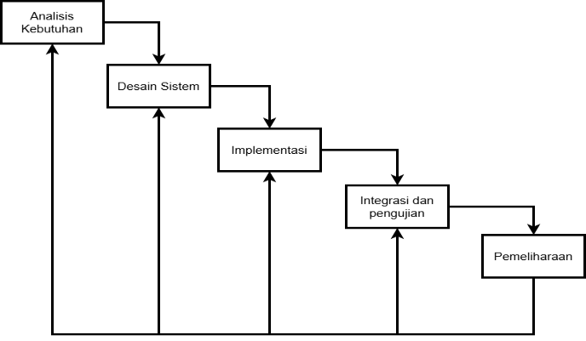
Gambar 1. Tahapan Waterfall
- Analisis Kebutuhan Sistem: Tahap ini dilakukan untuk mengidentifikasi kebutuhan fungsional dan nonfungsional sistem berdasarkan hasil observasi dan wawancara. Analisis difokuskan pada permasalahan utama, yaitu bentrok jadwal, keterbatasan waktu dosen, serta pengelolaan data yang belum terintegrasi.
- Perancangan Sistem (Design): Kebutuhan sistem diterjemahkan ke dalam rancangan menggunakan Unified Modeling Language (UML), yang terdiri atas Use Case Diagram, Activity Diagram, dan Class Diagram. Selain itu, dirancang pula struktur basis data pada sistem yang dibangun [9].
- Implementasi Sistem: Rancangan sistem diimplementasikan menjadi aplikasi berbasis web menggunakan bahasa pemrograman PHP dengan framework CodeIgniter 4 dan basis data MySQL. Proses pengembangan dilakukan menggunakan Visual Studio Code sebagai code editor dan XAMPP sebagai web server lokal. Selain itu, perancangan sistem dimodelkan menggunakan UML yang meliputi Use Case Diagram, Activity Diagram, dan Class Diagram..
- Integrasi dan Pengujian Sistem (Testing): Seluruh modul sistem diintegrasikan dan diuji menggunakan metode Black-box Testing untuk memastikan setiap fungsi berjalan sesuai kebutuhan.
- Pemeliharaan: Setelah sistem dinyatakan berjalan dengan baik, dilakukan pemeliharaan berupa perbaikan kesalahan dan penyempurnaan sistem berdasarkan masukan dari pengguna.
  - Metode Pengumpulan Data
Pengumpulan data dilakukan untuk memperoleh informasi yang dibutuhkan dalam perancangan sistem serta memahami permasalahan yang terjadi pada proses penjadwalan perkuliahan di Universitas Muhammadiyah Bima. Teknik pengumpulan data yang digunakan meliputi:
- Observasi
Observasi dilakukan dengan mengamati secara langsung proses penyusunan jadwal perkuliahan yang selama ini masih dilakukan menggunakan spreadsheet. Melalui kegiatan ini diperoleh informasi mengenai alur kerja, data yang digunakan, serta kendala yang sering muncul, seperti bentrok jadwal dan revisi berulang.
- Wawancara
Wawancara dilakukan dengan staf akademik untuk memperoleh informasi mengenai kebutuhan sistem, aturan penyusunan jadwal, dan permasalahan yang dihadapi selama proses penjadwalan.
- Kuesioner
Kuesioner diberikan kepada mahasiswa untuk mengetahui pengalaman mereka terkait perubahan jadwal, bentrok mata kuliah, serta kebutuhan terhadap sistem yang dapat menyediakan informasi jadwal secara cepat dan akurat. Hasil kuesioner menunjukkan bahwa sebagian besar responden menyatakan sering mengalami perubahan jadwal secara mendadak dan terjadinya benturan antar mata kuliah. Kondisi tersebut berdampak pada terganggunya perencanaan studi dan menurunnya efektivitas proses pembelajaran. Selain itu, mayoritas mahasiswa menyatakan perlunya sistem penjadwalan berbasis web yang mampu menyajikan informasi jadwal secara terintegrasi, mudah diakses, dan diperbarui secara real time.
- Studi Pustaka
Studi pustaka dilakukan dengan menelaah jurnal, buku, dan referensi ilmiah yang berkaitan dengan sistem penjadwalan perkuliahan, framework CodeIgniter 4, metode Waterfall, dan Black-box Testing.
  - Sumber dan Karakteristik Data
Data yang digunakan dalam penelitian ini diperoleh dari bagian akademik Universitas Muhammadiyah Bima yang sebelumnya masih dikelola secara manual menggunakan file spreadsheet. Dataset yang dimanfaatkan mencakup data dosen, mata kuliah, ruang perkuliahan, kelas, program studi, serta jadwal perkuliahan. Seluruh data tersebut digunakan sebagai acuan dalam proses implementasi sistem dan pengujian validasi jadwal. Karakteristik data meliputi atribut nama dosen, kode mata kuliah, semester, hari perkuliahan, waktu pelaksanaan kuliah, serta ruang kelas yang digunakan. Selanjutnya, seluruh data diolah dan diintegrasikan ke dalam basis data MySQL agar proses pengelolaan jadwal dapat dilakukan secara lebih terstruktur, terintegrasi, dan otomatis.
  - Metode Pengujian Sistem
Pengujian sistem dilakukan menggunakan metode Black-box Testing, yaitu pendekatan pengujian yang menilai kesesuaian fungsi sistem berdasarkan data masukan dan keluaran yang dihasilkan tanpa meninjau struktur kode program secara langsung [10]. Pengujian difokuskan pada seluruh fungsi utama sistem penjadwalan perkuliahan, khususnya proses input data jadwal dan mekanisme validasi otomatis untuk mencegah terjadinya bentrok jadwal.

- HASIL DAN PEMBAHASAN
Penelitian ini berhasil menghasilkan sebuah perangkat lunak penjadwalan perkuliahan yang dibangun dengan teknologi web dan dirancang guna mengatasi permasalahan bentrok waktu mengajar, keterbatasan waktu, dosen, serta pengelolaan data yang sebelumnya belum terintegrasi. Perangkat lunak ini dibangun dengan memanfaatkan framework CodeIgniter yang menerapkan pola arsitektur MVC (Model-View-Controller) sehingga memudahkan pengelolaan kode serta meningkatkan keamanan aplikasi.
  - Desain sistem
Tahapan desain sistem dilakukan penyusunan model sistem secara menyeluruh sebagai dasar pengembangan. Dilakukan perancangan alur kerja sistem yang menggambarkan proses input, pengelolaan, hingga output data [11].
- Use Case Diagram
Use case diagram dimanfaatkan sebagai instrumen pemodelan dalam UML guna menggambarkan interaksi aktor dengan perangkat lunak [12].
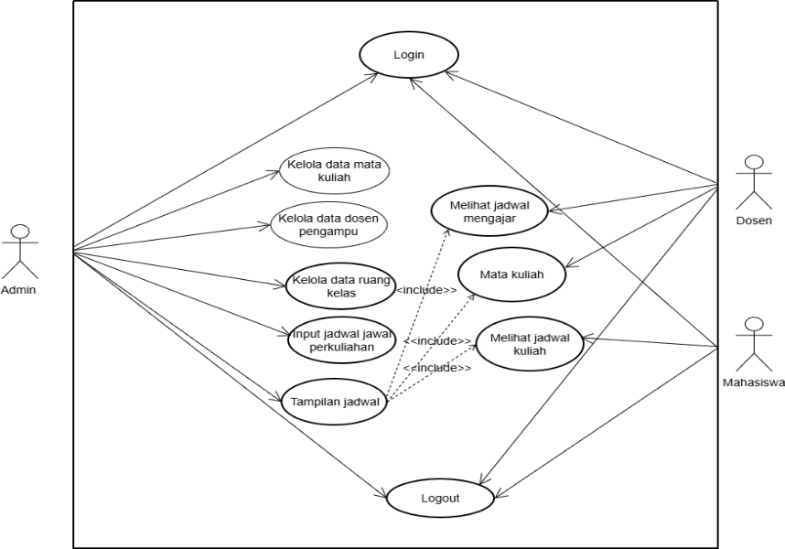
Gambar 2. Use case diagram
Use case diagram pada gambar tersebut memperlihatkan keterkaitan aktor dengan perangkat lunak dalam pengelolaan jadwal perkuliahan. Ditemukan dua peran pokok, yakni administrator serta pengguna umum (dosen atau mahasiswa).
- Activity Diagram
Activity diagram digunakan untuk menggambarkan alur aktivitas yang terjadi dalam sistem secara berurutan dari awal hingga akhir proses. Diagram ini menunjukan perpindahan antar aktivitas serta aliran kontrol yang terjadi dalam sistem, sehingga dapat memberikan gambaran yang jelas mengenai logika proses sebelum sistem diimplementasikan [13].
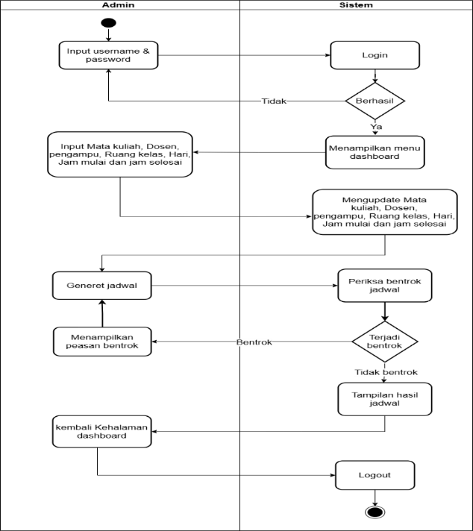
Gambar 3. Activity diagram admin

Berdasarkan activity diagram pada gambar menunjukkan rangkaian aktivitas admin dalam mengelola jadwal perkuliahan.

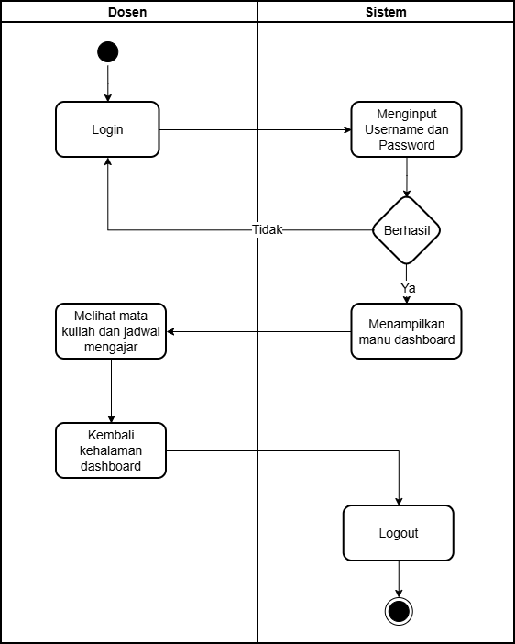
Gambar 4. Activity diagram dosen

Berdasarkan activity diagram di atas, terlihat alur penggunaan sistem oleh dosen.
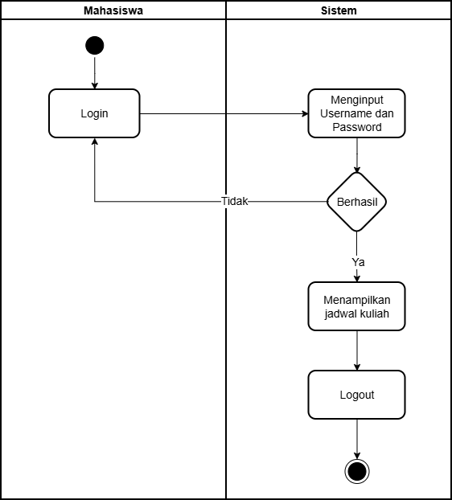
Gambar 5. Aktivity diagram mahasiswa

Activity diagram pada gambar menunjukkan alur interaksi mahasiswa saat menggunakan sistem.
- Class Diagram
Sebagai bagian dari notasi UML, class diagram dimanfaatkan untuk memetakan arsitektur statis suatu sistem dengan menampilkan kelas-kelas, properti, perilaku, serta hubungan yang menghubungkan satu kelas dan kelas lainnya [14], [15].

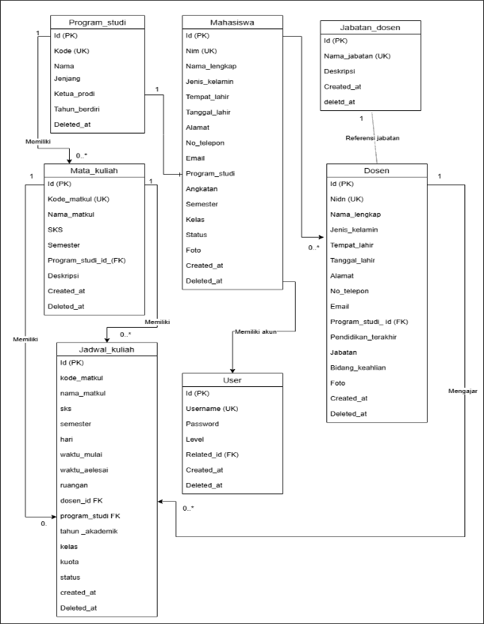
Gambar 6. Class diagram
Diagram kelas tersebut menunjukkan susunan entitas utama dalam sistem penjadwalan perkuliahan beserta keterkaitannya.
  - Implementasi sistem
Proses implementasi sistem merupakan tahaplanjutan dari desain sistem yang telah dilakukan sebelumnya, dengan tujuan merealisasikan model sistem menjadi sebuah website yang bisa dioperasikan.
- Form Login
Form login merupakan tampilan halaman autentikasi pada website sistem penjadwalan perkuliahan.

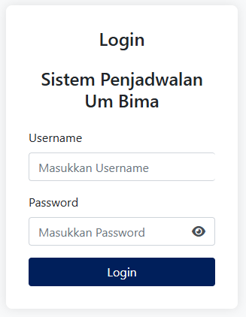
Gambar 7. Form login
- Halaman Dashboard Admin
Halaman dashboard admin digunakan untuk mengelola data mahasiswa, termasuk melihat, menambah, mengedit, dan menghapus data, sebagai dasar dalam proses penjadwalan perkuliahan.

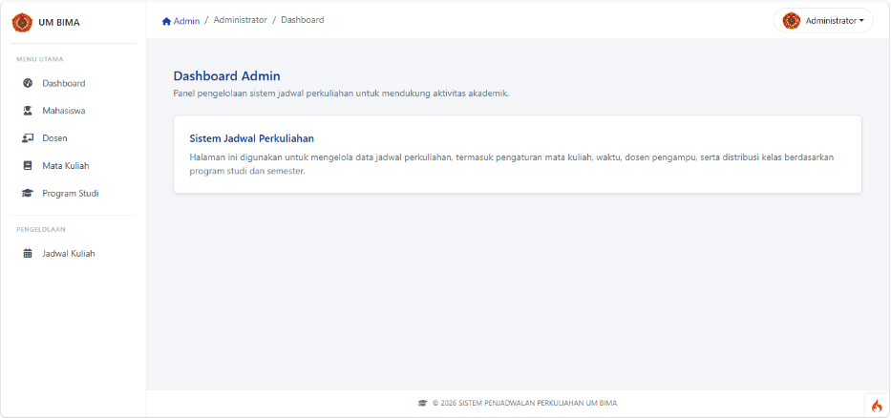
Gambar 8. Halaman dashboard admin

Halaman Tambah Data Mahasiswa berupa form input untuk menambahkan data baru, seperti identitas mahasiswa, kontak, program studi, angkatan, semester dan data lainnya sebagai kebutuhan dasar sistem penjadwalan.
- Halaman Daftar Mata Kuliah Admin
Halaman daftar mata kuliah menampilkan daftar mata kuliah yang dapat dikelola admin, dilengkapi fitur pencarian, filter, serta aksi seperti lihat, edit, dan hapus data.

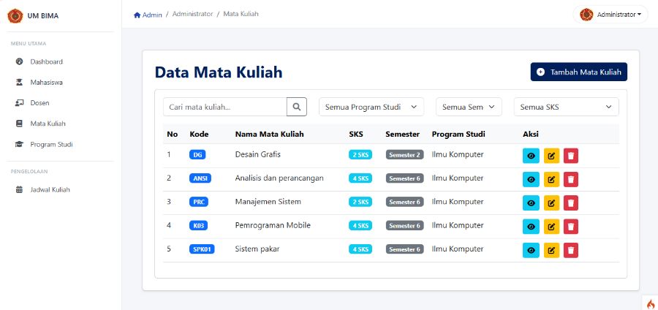
Gambar 9. Halaman daftar mata kuliah
- Halaman Pengelolaan Program Studi Admin
Halaman pengelolaan program studi menampilkan daftar program studi yang dapat dikelola admin, dilengkapi fitur pencarian, filter, serta aksi seperti lihat, edit, dan hapus data.
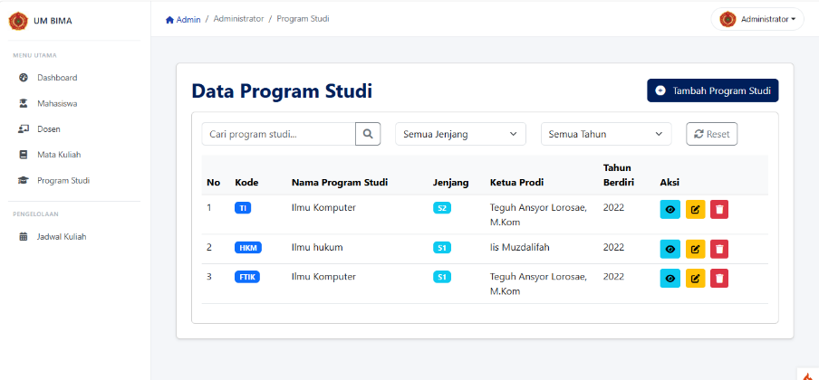
Gambar 11. Halaman pengelolaan program studi admin

Fitur tambah data program studi digunakan untuk menambahkan informasi program studi, meliputi informsi program studi berupa kode identitas, nama program studi, jenjang, ketua prodi, dan tahun berdiri sebagai pendukung penjadwalan perkuliahan.

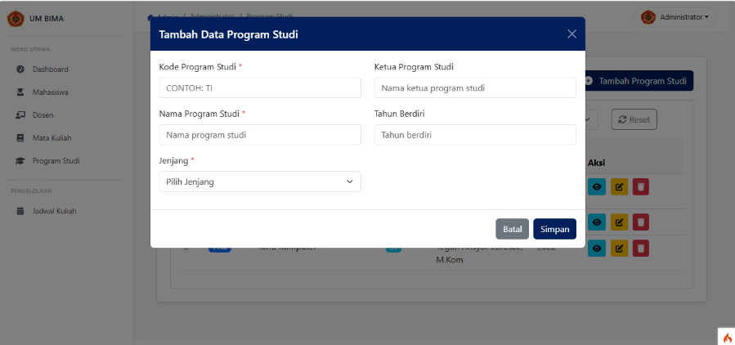
Gambar 11. Halaman fitur tambah data program studi admin

- Halaman Jadwal Perkuliahan Admin
Halaman jadwal perkuliahan menampilkan daftar jadwal perkuliahan yang dapat dikelola admin, pada halaman ini dilengkapi fitur pengingat bentrok jadwal, jika admin tidak sengaja menginput jadwal yang sudah ada pada daftar jadwal sebelumnya.

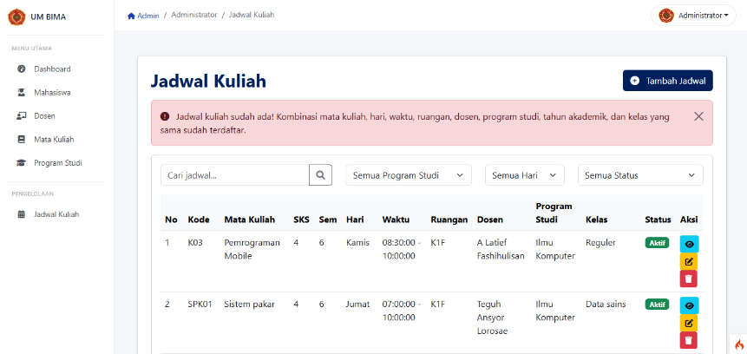
Gambar 12. Halaman jadwal perkuliahan admin

Halaman input jadwal perkuliahan merupakan form untuk menambahkan jadwal kuliah, berisi informasi program studi, mata kuliah, dosen, semester, tahun akademik, hari, jam, dan lainnya sebagai pendukung penjadwalan perkuliahan.

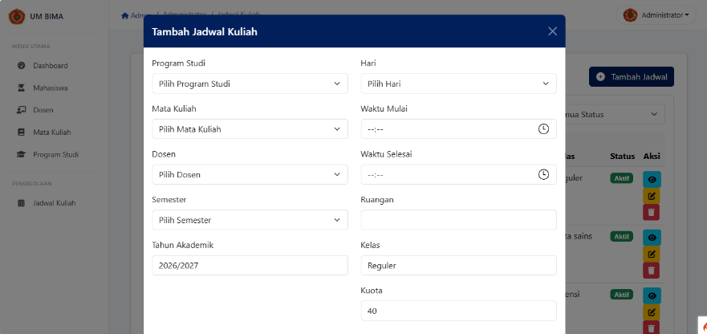
Gambar 13. Halaman input jadwal admin

- Halaman Jadwal Kuliah Dosen
Halaman Jadwal Kuliah Dosen menyajikan jadwal mengajar secara terstruktur, meliputi hari, waktu, ruang, dan kelas.

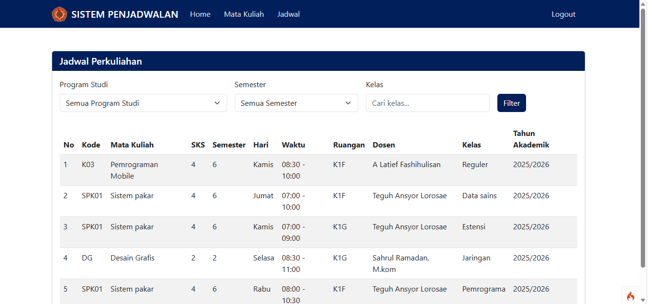
Gambar 14. Halaman jadwal dosen

- Halaman Jadwal Perkuliahan Mahasiswa
Halaman jadwal perkuliahan Mahasiswa menampilkan jadwal perkuliahan yang diikuti mahasiswa, meliputi mata kuliah, dosen pengampu, hari, waktu, ruang.

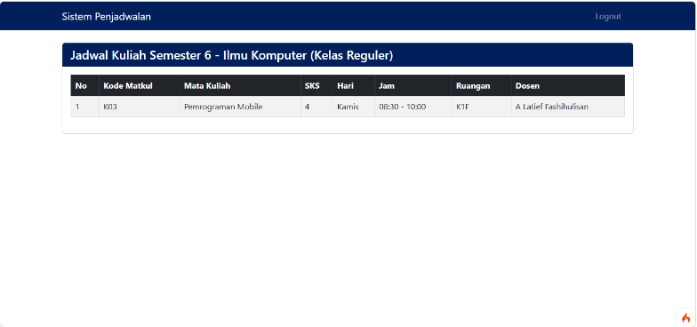
Gambar 15. Halaman jadwal kuliah mahasiswa
  - Tahap Pengujian Sistem
Tahap pengujian sistem merupakan tahap krusial sebagai upaya memastikan bahwa perangkat lunak yang dikembangkan telah mampu menjalankan seluruh fungsi sesuai kebutuhan sistem serta dapat menangani berbagai kondisi operasional. Pada penelitian ini, pengujian dilakukan dengan pendekatan Black-box Testing, yang berorientasi pada pengujian fungsi sistem berdasarkan masukan (input) dan keluaran (output) tanpa meninjau susunan kode di dalam sistem.
Fokus utama pengujian diarahkan pada dua aspek, yaitu: (1) validasi input data untuk menjamin kelengkapan dan kesesuaian format, serta (2) mekanisme pencegahan bentrok jadwal berbasis constraint, yang mencakup konflik penggunaan ruang, dosen, dan kelas pada waktu yang sama. Kedua aspek ini dipilih karena secara empiris merupakan permasalahan dominan dalam proses penyusunan jadwal perkuliahan di lingkungan perguruan tinggi.
Skenario pengujian dirancang secara sistematis dengan merepresentasikan kondisi nyata yang berpotensi terjadi selama proses pengelolaan jadwal. Setiap skenario diuji untuk mengamati respon sistem terhadap variasi input yang diberikan.
Tabel 1. Hasil Pengujian Black-box testing
No. | Tahapan pengujian | Data input | Hasil pengujian yang diharapkan | Hasil | Satatus
1. | Input data jadwal lengkap | Data valid (mata kuliah, dosen, ruangan, hari, jam dan lain-lain) | Data tersimpan dan tampilkan | Sesuai | Berhasil
2. | Input dengan field kosong | Salah satu atribut tidak diisi | Sistem menolak dan memberikan pengingat karena ada satu atribut yang tidak diisi | Sesuai | Berhasil
3. | Konflik penggunaan ruangan | Ruangan dan waktu identik | Sistem menolak input dan memberikan notifikasi konflik waktu | Sesuai | Berhasil
4. | Konflik dosen | Dosen pada waktu yang sama | Sistem menolak dan memberikan notifikasi konflik dosen | Sesuai | Berhasil
5. | Konflik jadwal kelas | Kelas pada waktu yang sama | Sistem menolak dan menampilkan notifikasi konflik jadwal ruangan | Sesuai | Berhasil
6. | Perubahan data menjadi konflik | Edit ke waktu yang sudah digunakan | Sistem menolak perubahan dan memberikan notifikasi konflik waktu yang sama dan otomatis jadwal yang di edit tadi akan kembali ke semula | Sesuai | Berhasil
7. | Penghapusan data | Perintah hapus jadwal | Sistem memberikan notifikasi konfirmasi penghapusan jadwal dan admin menyetujui, data terhapus | Sesuai | Berhasil
8. | Format waktu tidak valid | Input jam tidak sesuai standar | Sistem menolak input dan menampilkan peringatan kesalahan | Sesuai | Berhasil
9. | Input tanpa konflik | Kombinasi data valid | Data berhasil disimpan | Sesuai | Berhasil
10. | Akses halaman jadwal | Permintaan halaman jadwal | Data ditampilkan secara lengkap | Sesuai | Berhasil

Pengujian sistem yang telah dilaksanakan menunjukkan bahwa seluruh tahapan skenario yang dirancang berhasil dieksekusi dengan tingkat keberhasilan mencapai 100% tanpa ditemukan kegagalan fungsional selama pengujian. Temuan ini menunjukan bahwa sistem mempunyai tingkat keandalan yang baik dalam mengelola proses penjadwalan perkuliahan. Dari aspek validasi input, sistem mampu secara konsisten mendeteksi ketidaksesuaian data, baik dalam bentuk field yang tidak lengkap maupun format input yang tidak valid. Sementara itu, pada aspek pencegahan bentrok jadwal, sistem menunjukkan performa yang stabil dalam menerapkan aturan constraint. Setiap upaya input yang berpotensi menimbulkan konflik, baik pada penggunaan ruang, ketersediaan dosen, maupun jadwal kelas secara otomatis ditolak oleh sistem.
Secara keseluruhan, hasil pengujian ini menunjukan bahwa sistem tidak sekedar memenuhi kebutuhan fungsional pengguna, sekaligus mampu mengatasi permasalahan utama dalam penjadwalan, khususnya terkait konflik jadwal. Dengan demikian, sistem yang dikembangkan dinilai layak untuk diimplementasikan serta memiliki potensi untuk meningkatkan efisiensi dan akurasi dalam pengelolaan jadwal perkuliahan.

- KESIMPULAN
Dari penelitian ini diperoleh sebuah sistem penjadwalan perkuliahan berbasis web yang disusun secara terstruktur menggunakan framework CodeIgniter 4 dan model pengembangan Waterfall. Sistem yang dikembangkan secara spesifik menekankan pada penerapan mekanisme validasi otomatis berbasis constraint untuk mencegah terjadinya bentrok jadwal, baik pada penggunaan ruang, ketersediaan dosen, maupun alokasi waktu perkuliahan. Implementasi mekanisme tersebut terbukti mampu mengeliminasi potensi konflik jadwal pada tahap input data, sehingga proses penyusunan jadwal menjadi lebih konsisten dan minim revisi. Berdasarkan evaluasi yang dilakukan melalui Black-box Testing, keseluruhan skenario uji yang telah ditetapkan dapat dieksekusi dengan tingkat keberhasilan 100%, yang mengindikasikan bahwa fungsi sistem telah beroperasi sesuai dengan spesifikasi yang ditetapkan. Dengan demikian, penelitian ini tidak hanya berhasil membangun sistem penjadwalan, tetapi juga memberikan kontribusi praktis berupa solusi yang mampu meningkatkan ketepatan dalam penyusunan jadwal perkuliahan melalui pendekatan validasi otomatis yang terintegrasi. Sebagai pengembangan lebih lanjut, sistem ini disarankan untuk mengadopsi metode optimasi berbasis algoritma, seperti algoritma genetika atau pendekatan heuristik lainnya, sehingga tidak hanya berfokus pada pencegahan konflik, tetapi juga mampu menghasilkan susunan jadwal yang lebih optimal berdasarkan berbagai kriteria penjadwalan.

DAFTAR PUSTAKA
[1] W. Rizki, R. Rayuwati, and H. Gemasih, “Perancangan Sistem Informasi Penjadwalan Mata Kuliah Dengan Metode Sdlc (Cystem Development Life Cycle),” J. Tek. Inform. dan Elektro, vol. 4, no. 1, pp. 36–45, 2022, doi: 10.55542/jurtie.v4i1.113.
[2] N. B. Ardana, W. Hastomo, and S. A. Arman, “Development of Adaptive Lecture Scheduling System using Genetic Algorithm Case Study : Ahmad Dahlan Institute of Technology and Business,” vol. 2, no. 4, pp. 200–2012, 2024.
[3] M. Cahya, I. E. Maulani, and T. A. Intan, Ambarwati, “PENERAPAN ALGORITMA GENETIKA DALAM OPTIMISASI PENJADWALAN SISTEM INFORMASI AKADEMIK,” vol. 3, no. 2, pp. 103–107, 2023.
[4] A. Fitria and N. Nunsina, “Perancangan Sistem Informasi Penjadwalan Kuliah Berbasis Web Pada Fakultas Komputer Dan Multimedia Di UNIKI,” Device J. Inf. Syst. Comput. Sci. Inf. Technol., vol. 3, no. 2, pp. 9–15, 2022, doi: 10.46576/device.v3i2.2696.
[5] M. Jundan et al., “Sistem Penjadwalan Perkuliahan Berbasis Web Menggunakan Algoritma Genetika,” vol. 9, no. 1, pp. 79–87, 2025.
[6] C. P. Harahap, N. Yarnita, P. Irawan, and R. Andrianto, “Perancangan Sistem Jadwal Perkuliahan di Kampus Institut Tekhnologi dan Sains Padang Lawas Utara,” vol. 7, no. 2, pp. 16127–16136, 2023.
[7] D. Yuswanto Jaya and M. Ulfah Siregar, “Analisis Perbandingan Learnability Antara Framework dan Native PHP pada Mahasiswa Informatika Universitas XYZ,” vol. 2, no. 2, pp. 1–9, 2025.
[8] Y. Anis, A. B. Mukti, and A. N. Rosyid, “Penerapan Model Waterfall Dalam Pengembangan Sistem Informasi Aset Destinasi Wisata Berbasis Website,” vol. 4, no. 2, pp. 1134–1142, 2023, doi: 10.30865/klik.v4i2.1287.
[9] I. Arfianto, T. Fadhil, and R. B. Bambang, “Perancangan Sistem Informasi Akademik Sekolah Dasar Dengan Metode Waterfall Berbasis Website,” vol. 4, no. 1, pp. 1–8, 2023.
[10] R. Sholehurrohman, S. Q. A, D. Sakethi, and I. S. Ilman, “Implementation of Black-Box Testing on the Information System for the Smart Indonesian Card College Recommendation,” vol. 3, no. 1, pp. 1–11, 2025.
[11] F. B. Siahaan, R. Aisyah, H. Siti, F. W. Handono, and S. Anwar, “Perancangan Sistem Informasi ( SIMEEPORT ) Berbasis Web,” vol. 2, no. 1, pp. 20–28, 2022.
[12] T. A. Rospricilia, M. Nizar, and P. Ma, “Pemodelan Integration Use Case ( IUC ): Perancangan Use Case Diagram ( UML ) untuk Sistem-sistem yang Terintegrasi,” vol. 9, no. 2, pp. 165–172, 2024.
[13] M. R. Wahyidi and F. Ruziq, “Pemodelan Sistem Penerimaan Anggota Baru dengan Unified Modeling Language ( UML ) ( Studi Kasus : Programmer Association of Battuta ),” vol. 12, no. 1, pp. 1514–1521, 2023.
[14] M. F. Akbar and D. F. Saefudin, “Pemanfaatan Teknologi Informasi Dalam Pengelolaan Nilai Akademik Melalui Sistem E-Raport,” vol. 5, no. 2, pp. 106–114, 2025.
[15] T. Sunarsa, “Perancangan Unified Modelling Language Sistem Informasi Surat Jalan dan Lembaran Permintaan Perbaikan Berbasis Website,” vol. 6, no. 1, pp. 46–59, 2024.

